DEJEPISNÁ OLYMPIÁDA – ŠTUDIJNÝ MATERIÁL K REGIONÁLNYM DEJINÁM
HISTÓRIA MESTA SOBRANCE
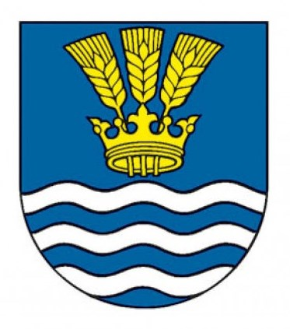
Erb mesta Sobrance: V modrom štíte v hornej časti zlatá otvorená koruna s troma zastoknutými zlatými klasmi. V dolnej časti tri strieborné zvlnené pásy.
Centrom územia v blízkosti štátnej hranice s Ukrajinou je okresné mesto Sobrance. Archeologické vykopávky dosvedčujú, že územie mesta bolo osídlené už v mladšej dobe kamennej. Ľudia tu žili aj v dobe rímskej a v čase sťahovania národov. V mikroregióne Sobrance sa nachádzajú archeologické lokality, ktoré svojím významom presiahli regionálny rámec a dokladujú osídlenie v tomto kraji od praveku až po stredovek. Medzi tieto lokality patria obce ako napr. Tibava, Krčava, Vojnatina, Orechová, Koromľa, Porúbka, Jenkovce, či Hlivištia. Najvýznamnejším paleolitickým náleziskom je Tibava.

Tvrdenie, že prvá písomná zmienka o Sobranciach pochádza z r.1344, sa ukázalo ako nesprávne a nepodložené listinným materiálom. Sobrance sú jednou z mnohých obcí súčasného Zemplína, ktorá mala nesprávne uvádzanú dobu o prvej písomnej zmienke. Univerzitný prof. Ferdinand Uličný, ktorý sa výskumu nášho regiónu venoval niekoľko desiatok rokov, vo svojej monografii Dejiny osídlenia Užskej župy píše, že prvá správa, ktorá menovite uvádza Sobrance, pochádza z roku 1409. Záver, ku ktorému dospel po dlhoročnom archívnom výskume stredovekár a profesor Ferdinand Uličný, podporil svojím najnovším výskumom i ďalší významný slovenský historik Prof. PhDr. Peter Kónya, PhD. O vzniku Sobraniec a o prvej písomnej zmienke uvádza: „Bezprostredným dôvodom pre vznik a následný rozvoj obce Sobrance boli trhové aktivity na území Tibavského panstva. Právo konania výročného aj týždenného trhu dostali majitelia Tibavy od kráľa Žigmunda r. 1398. Výročný trh sa mal konať každoročne na sviatok Navštívenia Panny Márie a týždenný trh každú stredu, podľa tých pravidiel a zvyklostí, ako iné trhy v krajine. Najpravdepodobnejšie kvôli polohe Tibavy - mimo krajinskej cesty, spájajúcej dve významné zemepanské mestá - Michalovce v Zemplínskej a Užhorod v Užskej stolici, rozhodli sa majitelia panstva budovať ako trhovú osadu neďaleké Sobrance, ležiace na spomínanej ceste. Prvá správa o konaní obidvoch trhov v Sobranciach pochádza z r. 1411.“ Postupnými úpravami sa názov – Sabrants, Zobrancz, Sobranec – ustálil do dnešného tvaru Sobrance. V roku 1878 mali Sobrance 49 domov, žilo tu 527 obyvateľov, ktorí sa živili prevažne poľnohospodárstvom a remeselnou výrobou.
Sobrance boli okresným sídlom už v období 1. svetovej vojny do roku 1926, keď bola reorganizácia v rámci Zemplínskej župy. V noci z 22. na 23.marca 1939, bez vyhlásenia vojny, zaútočili maďarské jednotky z Podkarpatskej Rusi na Slovensko. Náš región sa tak zapojil do vojenského konfliktu nazývaného aj Malá vojna. Útok začal troma smermi na najvýchodnejšiu časť Slovenska. Hneď v prvý deň útoku maďarské jednotky obsadili územie až po čiaru Stretava – Sobrance. Zo sobranského okresu pripadlo Maďarsku 40 obcí vrátane Sobraniec. V novembri 1944 bolo mesto Sobrance oslobodené Červenou armádou. Túto udalosť si Sobrančania v posledných rokoch pripomínajú pietnym aktom kladenia vencov pri pomníku padlých hrdinov v Sobranciach. Poslednýkrát sa táto udalosť uskutočnila dňa 23. novembra 2017 (73. výročie).
Najväčší rozmach zaznamenali Sobrance po 2. svetovej vojne, kedy sa stali až do roku 1960 administratívnym, obchodným, školským a kultúrnym centrom sobranského regiónu.
V roku 2013 vyšla odborná historická publikácia, ktorá zachytáva vývoj Sobraniec a okolia od najstarších čias po súčasnosť, pod názvom Dejiny Sobraniec. Autormi publikácie sú Peter Kónya a Martin Molnár.

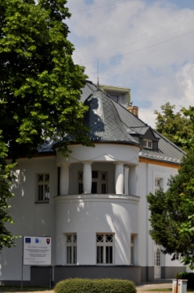
VÝZNAMNÉ KULTÚRNE A HISTORICKÉ PAMIATKY REGIÓNU
Russayova vila, národná kultúrna pamiatka, sa nachádza v srdci mesta. Donedávna bola svedkom umenia, nakoľko v jej priestoroch sídlila Základná umelecká škola. Nádherná historická stavba, na ktorú sú Sobrančania právom pyšní, prešla v uplynulom období rozsiahlou rekonštrukciou a teraz víta návštevníkov v novom šate. Táto vila bola postavená v roku 1919 a v roku 2011 bola zapísaná do Ústredného zoznamu pamiatkového fondu ako národná kultúrna pamiatka.

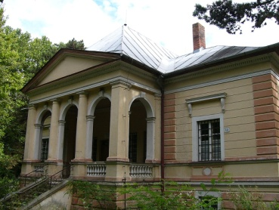
Varádyho vila v Sobraneckých kúpeľoch je momentálne neprístupná, pretože kúpele nefungujú, sú zatvorené. Vo vile boli priestory na rehabilitáciu, elektroliečbu, ale bolo to aj dejisko tanečných zábav, bálov, večierkov a rozličných kultúrnych podujatí Sobrančanov. Kúpele boli známe v celej krajine a kvôli liečivým účinkom minerálnej vody vysoko cenené. Boli nazývané aj Uhorské či Slovenské Karlove Vary. Pôvodnými majiteľmi sobranských kúpeľov boli Sztárayovci.

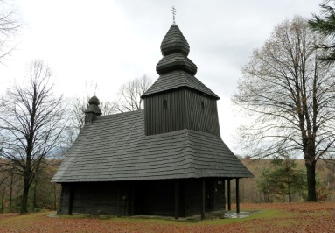
Z kultúrno-historického hľadiska sú vzácne národné kultúrne pamiatky – drevené kostolíky v Inovciach a v Ruskej Bystrej. Charakteristickým znakom týchto kostolíkov je ich trojdielnosť - vstupná časť (babinec), chrámová (hlavná) loď a oltárna časť, čo zároveň symbolizuje Svätú Trojicu. Najcennejšou časťou interiérov drevených kostolov sú vzácne ikony zdobené maľbami východného obradu a osadené do ikonostasov, ktoré oddeľujú chrámovú loď od oltárnej časti. Grécko-katolícky drevený kostol Sv. Mikuláša v Ruskej Bystrej pochádza z roku 1730. Bohato zdobený barokový ikonostas a oltár pochádzajú z prvej polovice 18. storočia. Z dôvodu nedostatku miesta sú krajné ikony umiestnené na stenách. Cárska brána (v strede ikonostasu) je zo 17. storočia. Sú na nej ikony štyroch evanjelistov a ikona Zvestovania. V roku 2008 bol zapísaný s ďalšími 7 drevenými kostolmi Karpatského oblúka do Zoznamu svetového dedičstva UNESCO.
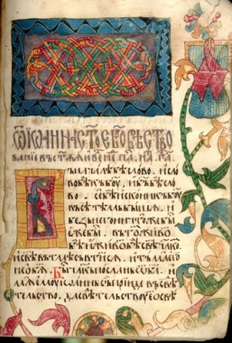
Nenápadný kostol v obci Baškovce ukrýva historický unikát - najstarší slovenský byzantský evanjeliár. Táto bohoslužobná kniha vznikla v polovici 15. storočia. Jej 281 bohato ilustrovaných listov ručne vytvárali mnísi niekoľko rokov podľa ešte staršej predlohy. Záhlavia zdobili zlatými písmenami. Rukopisný Baškovský evanjeliár napísaný cyrilským unciálnym písmom je najvzácnejším rukopisom, ktorý sa podarilo získať počas terénnych výskumov na východnom Slovensku. Vzácna relikvia putovala po svete. Obdivovali ju i Rím či Benátky, bola vystavená pri Turínskom plátne. Baškovčanom sa ju nakoniec cez cirkev podarilo získať späť. Zreštaurovaný evanjeliár teraz zdobí miestny chrám.

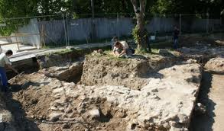
Spoločnosť Archeológia Zemplín uskutočnila v júni 2009 záchranný archeologický výskum na mieste, ktoré v súčasnosti slúži ako parkovisko obchodného centra Lidl. Podarilo sa odkryť základy pravouhlej blokovej stavby – pravdepodobne veže kostola, ako aj časti severného a južného muriva kostolnej lode. Potvrdilo sa pritom, že ide o zaniknutý kostol sv. Juraja, ktorý dokladujú archívne materiály z 15. storočia. V zásypoch sond objavili kostrové pozostatky z približne dvadsiatich porušených hrobov, zlomky keramiky z 15. až 17. storočia. Našla sa aj drobná striebornú minca zo 17. storočia, bronzový prsteň a rôzne drobné predmety súvisiace s pochovávaním. Nález predstavuje najstaršiu historickú architektúru na území mesta Sobrance.
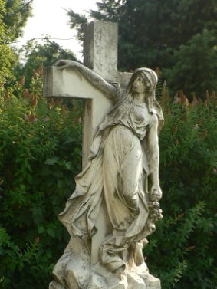
Jednou z najzaujímavejších historických osobností Sobraniec je Irma Sztáray. Grófka bola poslednou dvornou dámou cisárovnej Alžbety, nazývanej Sisi, bola prítomná aj pri jej zavraždení a po tejto tragickej udalosti sa utiahla na rodné panstvo do Sobraniec. Tu, v Sobranciach, zomrela dňa 3. 9. 1940 a bola tu aj pochovaná na grófskom cintoríne pri ruinách niekdajšieho rímskokatolíckeho kostola sv. Juraja. Z tohto cintorína sa zachovala len socha z pomníka Irmy Sztáray (tak sa aspoň traduje), ktorá je dnes umiestnená v prednej záhrade rímskokatolíckeho farského kostola sv. Vavrinca v Sobranciach pri soche piety. Na soche môžeme vidieť nápis „Náhrobník rodiny Staray od kostola sv. Juraja“.

